Parkeerverordening Venlo 2025
De raad van de gemeente Venlo;
gelezen het voorstel van het college van 1 oktober 2024, registratienummer 267209;
gelet op artikel 149 van de Gemeentewet en artikel 2a van de Wegenverkeerswet 1994;
besluit tot het vaststellen van de:
Parkeerverordening Venlo 2025
Hoofdstuk 1 Begripsbepalingen
Artikel 1 Definities en begripsomschrijvingen
In deze verordening wordt verstaan onder:
het college: het college van burgemeester en wethouders;
het RVV 1990: het Reglement Verkeersregels en Verkeerstekens 1990;
motorvoertuig: hetgeen daaronder wordt verstaan in het RVV 1990 met inbegrip van brommobielen, zoals bedoeld in artikel 1 van het RVV 1990;
parkeren: het gedurende een aaneengesloten periode doen of laten staan van een voertuig, anders dan gedurende de tijd die nodig is voor en gebruikt wordt tot het onmiddellijk in- of uitstappen van personen dan wel het onmiddellijk laden en lossen van goederen, op de binnen de gemeente gelegen voor het openbaar verkeer openstaande terreinen of weggedeelten, waarop dit doen of laten staan niet ingevolge een wettelijk voorschrift is verboden;
houder: degene die naar de omstandigheden als houder van een voertuig moet worden beschouwd, met dien verstande dat voor een motorvoertuig dat is ingeschreven in het krachtens de Wegenverkeerswet 1994 aangehouden register van opgegeven kentekens als houder wordt aangemerkt degene op wiens naam het voor het motorvoertuig opgegeven kenteken ten tijde van het parkeren in het register was ingeschreven, en die in het bezit is van een geldig rijbewijs op grond waarvan dat motorvoertuig mag worden bestuurd. Ook diegene die middels een lease-overeenkomst of een houderschapsverklaring kan aantonen dat hij de bestuurder is van het motorvoertuig, dat ten tijde van het parkeren op naam staat van de leasemaatschappij respectievelijk de werkgever in het hiervoor genoemde register, wordt als houder aangemerkt, mits hij in het bezit is van een geldig rijbewijs op grond waarvan dat motorvoertuig mag worden bestuurd;
houderschapsverklaring: schriftelijke verklaring, opgesteld door de werkgever, waarmee houder kan aantonen dat hij de bestuurder is van het motorvoertuig dat ten tijde van het parkeren op naam staat van de leasemaatschappij respectievelijk de werkgever.
parkeerapparatuur: parkeerautomaten, centrale computer, digitale systemen voor het innen van parkeergelden, zoals belparkeren en de parkeerapps en hetgeen naar maatschappelijke opvatting overigens onder parkeerapparatuur wordt verstaan;
parkeerapparatuurplaats: een parkeerplaats behorende bij parkeerapparatuur;
belanghebbendenplaats: een parkeerplaats die:
is aangeduid met bord E9 (Parkeergelegenheid alleen bestemd voor vergunninghouders) uit Bijlage I van het RVV 1990 of
gelegen is binnen een zone aangeduid met bord E9 uit Bijlage I van het RVV 1990 met het onderbord "ZONE", voor zover deze plaats niet is uitgezonderd;
vergunning: een door het college verleende vergunning, krachtens welke het is toegestaan een motorvoertuig te parkeren op de daartoe aangewezen belanghebbendenplaatsen;
vergunninghouder: de natuurlijke of rechtspersoon aan wie een vergunning is verleend;
gesloten verklaarde centrumgebieden: de gebieden Centrum gesloten en Q4-gesloten.
Centrum gesloten: het voor alle verkeer, met uitzondering van fietsen (hierbij is de snorfiets niet toegestaan) gesloten verklaarde gedeelte van de Venlose binnenstad (zoals beschreven in bijlage 1A en bijlage 2B), uitgezonderd direct laden en lossen, tijdens de aangegeven venstertijden;
Q4 gesloten: het voor alle gemotoriseerde verkeer gesloten verklaarde gedeelte van de wijk Q4 (zoals beschreven in bijlage 1A en bijlage 2B);
eigen parkeergelegenheid: de potentiële mogelijkheid om een motorvoertuig te kunnen parkeren op:
een parkeerplaats op een terrein of in een openbare garage, uitgegeven in erfpacht, verhuurd of in gebruik gegeven aan de aanvrager, dan wel in eigendom bij de aanvrager;
een parkeerplaats – huur of koop – op het terrein of in de garage van een complex waarvan in de bouwvergunning, omgevingsvergunning, de huur- of koopovereenkomst, splitsingsakte of de erfpachtvoorwaarden is vastgelegd dat deze bedoeld is als parkeergelegenheid voor (onder andere) het adres van de aanvrager;
een voormalige parkeerplaats op eigen terrein die door of vanwege de aanvrager een andere bestemming dan die van parkeerplaats heeft gekregen, althans die niet langer in gebruik is als parkeerplaats of als zodanig gebruikt kan worden;
een parkeerafspraak vastgelegd in een parkeerovereenkomst, waarin geen gebruik gemaakt wordt van openbare parkeerplaatsen;
Een parkeerplaats als bedoeld onder 1 en 3 op eigen terrein dient ten minste 2,50 meter bij 5,50 meter en een parkeerplaats in een garage dient ten minste 2,50 meter bij 5,50 meter te zijn. Op een parkeerplaats, op een terrein of in een garage waarover de aanvrager kan beschikken waar in het kader van de verleende bouw of omgevingsvergunning is overeengekomen dat deze is (zijn) bedoeld als parkeergelegenheid voor het gebouw waarvoor de bouw- of omgevingsvergunning is verleend, zijn de genoemde afmetingen van de parkeerplaats niet van toepassing;
doelgroepen: bedrijven die gevestigd zijn buiten het betaald parkeergebied en een beroep of bedrijf uitoefenen waarvoor die aantoonbaar op regelmatige basis binnen de parkeerregulering van Venlo het gebied (zoals beschreven in bijlage 1A) werkzaamheden moeten verrichten waarbij de aanwezigheid van het motorvoertuig voor de werkzaamheden noodzakelijk is. Als doelgroep wordt in elk geval gezien: thuiszorg, bouw- en installatiebedrijven, reinigingsdiensten;
doelgroepvergunning: vergunning die wordt afgegeven aan doelgroepen, waarmee tegen een vast jaarbedrag in het volledige betaald parkeergebied in de parkeervakken geparkeerd mag worden;
zakelijk belanghebbende: degene die een beroep of bedrijf uitoefent en is gevestigd op een adres, dat gelegen is in een van de in bijlage 1A of bijlage 2 van deze verordening beschreven parkeergebieden en houder is van een motorvoertuig;
mantelzorgvergunning: vergunning ten behoeve van het verlenen van zorg aan bewoners binnen het betaald parkeergebied door een mantelzorger;
mantelzorger: iemand die mantelzorg verleent en daarvoor een verklaring heeft ontvangen van de zorgondersteuner die namens gemeente Venlo toetst of men aan de daarvoor door gemeente Venlo geldende voorwaarden voldoet;
zorgondersteuner: toetsend orgaan mantelzorg;
beugelparkeerplaatsen: parkeerplaatsen voorzien van een beugel met slot, zoals beschreven in Bijlage 1A en bijlage B2;
bedrijfsverzamelgebouw: gebouw waarin meerdere bedrijven zijn gevestigd op een adres.
bewoner: degene die ingeschreven staat in de Basisregistratie Personen in een van de in de bijlage 1 en 2 beschreven parkeergebieden en die houder is van een motorvoertuig;
bewonersvergunning: een vergunning, afgegeven op kenteken, voor een bewoner van een zelfstandige woning gelegen in een van de in de bijlage 1 en 2 beschreven parkeergebieden;
centrale computer: computer van een bedrijf waarmee de gemeente Venlo een overeenkomst heeft gesloten, bestemd voor de registratie van parkeerbewegingen in het kader van verlenen van diensten op het gebied van parkeren met gebruik van een telefoon of een ander communicatiemiddel;
digitale bezoekersparkeerregeling: digitale regeling die wordt afgegeven aan degene die woont respectievelijk degene die een beroep of bedrijf uitoefent in een van de in bijlage 1A en 2A van deze verordening beschreven betaald parkeergebieden, ten behoeve van zijn bezoekers, om tegen een gereduceerd tarief een motorvoertuig te parkeren in het betreffende gebied. Eén keer per adres per jaar aan te vragen à 200 uur per jaar;
digitale flexibele parkeerregeling centrum gesloten: digitale regeling die wordt afgegeven aan bedrijven die niet zijn gevestigd in het gesloten verklaarde centrumgebied en die werkzaamheden uit moeten voeren in het gebied Centrum Gesloten;
bedrijfsstraatparkeervergunning: jaarvergunning waarmee ondernemers uit de binnenstad onder voorwaarden en waar mogelijk kunnen parkeren op aangewezen belanghebbendenplaatsen in een van de bedrijfsstraten (zoals beschreven in bijlage 1B en 2B);
werkzame personen: aantal personen die in het Handelsregister zijn opgenomen als werkzame personen bij het bedrijf van een zakelijk belanghebbende die een vergunning aanvraagt;
deelmobiliteitsbedrijf: een rechtspersoon die motorvoertuigen voor autodelen ter beschikking stelt en die aanspraak kan maken op een deelmobiliteitplaats;
deelmobiliteitplaats: een vaste parkeerplaats die is aangewezen voor een motorvoertuig (deelauto) en is aangeduid met verkeersbord E9 uit bijlage 1 van het RVV 1990 en een onderbord met de vermelding "alleen autodelen";
Deelmobiliteitvergunning: vergunning die wordt afgegeven aan deelmobiliteitsbedrijven waarmee tegen een vast jaarbedrag in de daarvoor aangewezen parkeervakken geparkeerd mag worden door deelauto’s;
deelauto: een motorvoertuig van een deelmobiliteitsbedrijf;
GROP: afkorting voor Geen Recht Op Parkeren
GROP-adres: de bewoner en/of huurder en/of gebruiker van een GROP-adres (waarbij GROP de afkorting vormt van Geen Recht op Parkeervergunning) heeft geen recht op een parkeervergunning. De GROP-adressen zijn benoemd in het geldende Besluit tot aanwijzing plaatsen betaald parkeren, toepassing wielklem en bewaarplaats voertuigen.

Hoofdstuk 2 Plaatsen voor vergunninghouders, vergunningen en vergunningbewijzen
Artikel 2 Aanwijzen weggedeelten en tijdstippen voor parkeren ten behoeve van vergunninghouders
Het college kan, bij openbaar te maken besluit, weggedeelten aanwijzen die bestemd zijn voor het parkeren door vergunninghouders (belanghebbendenplaatsen).
Het college kan, bij openbaar te maken besluit, de tijdstippen vaststellen waarop het parkeren aan vergunninghouders is toegestaan.
Artikel 3 Vergunning
Vergunningen worden uitsluitend verleend voor motorvoertuigen, doch niet voor motorfietsen.
Het college kan op een daartoe strekkende aanvraag één vergunning verlenen voor het parkeren op een daartoe aangewezen belanghebbendenplaats en/of parkeerapparatuurplaats.
Het college kan regels stellen voor het aanvragen en verlenen van een vergunning.
Een vergunning geeft geen garantie op een beschikbare parkeerplaats.
Artikel 4 Soorten vergunningen
Het college kan de volgende vergunningen verlenen:
vergunning voor bewoner belanghebbenden;
vergunning voor zakelijk belanghebbenden;
digitale bezoekersparkeerregeling;
doelgroepvergunning (alleen te verlengen, niet nieuw af te sluiten);
mantelzorgvergunning;
vergunning voor marktkooplieden;
vergunning voor bedrijfsverzamelgebouw;
vergunning voor beugelparkeerplaatsen (alleen te verlengen, niet nieuw af te sluiten);
vergunning voor bedrijfsstraten (alleen te verlengen, niet nieuw af te sluiten);
deelmobiliteitsvergunning.
Vergunningen als bedoeld in het eerste lid gelden uitsluitend voor de gebieden waarvoor deze zijn verleend. Indien er in het gebied waarvoor deze vergunningen zijn verleend geen parkeerplaatsen meer beschikbaar zijn, is het toegestaan om in het direct aangrenzende gebied (vanuit het centrum uit naar buiten toe) te parkeren.
Een doelgroepvergunning als bedoeld in het eerste lid, aanhef en sub d, geldt voor de gebieden Centrum en Schil, zoals opgenomen in bijlage 1A en bijlage 2A bij deze verordening. Deze vergunning is enkel verlengbaar voor huidige afnemers en kan niet worden aangevraagd door nieuwe afnemers.
Het college kan besluiten een maximum aantal vergunningen vast te stellen voor gebieden of plaatsen binnen gebieden.
Bij het bereiken van het maximale aantal vergunningen als bedoeld in het vierde lid wordt een wachtlijst gehanteerd.
Het college kan besluiten tot het instellen van een prioriteitenregeling voor de wachtlijst als bedoeld in het vijfde lid.
Een vergunning voor beugelparkeerplaatsen (als bedoeld in het eerste lid, aanhef en sub h, geldt voor de belanghebbendenplaatsen voorzien van parkeerbeugels in het Wilhelminapark. Deze vergunning is enkel verlengbaar voor huidige afnemers en kan niet worden aangevraagd door nieuwe afnemers.
Een vergunning voor bedrijfsstraten zoals bedoeld in lid 1, aanhef en sub i, geldt voor de gebieden zoals opgenomen in bijlage 1B en bijlage 2B. Deze vergunning is enkel verlengbaar voor huidige afnemers en kan niet worden aangevraagd door nieuwe afnemers.
Het college is bevoegd nadere regels te stellen betreffende het aanvragen, het verlenen en het gebruik van een vergunning.

Hoofdstuk 3 Regels voor vergunningen
Artikel 5 Behandeling aanvraag
Het college kan, met inachtneming van het bepaalde in de volgende artikelen, regels geven voor het aanvragen en verlenen van een vergunning.
Het college beslist binnen 6 weken na ontvangst van een aanvraag voor een vergunning.
Het college kan de in het tweede lid genoemde termijn met ten hoogste 6 weken verlengen.
Het college verstrekt geen vergunning, indien voor alle plaatsen in het gebied, waarvoor de aanvraag is ingediend, het maximaal aantal te verstrekken vergunningen zijn verleend.
Indien een vergunning niet verstrekt wordt op grond van het vierde lid, wordt de aanvrager automatisch toegevoegd aan de wachtlijst, als bedoeld in artikel 4, vijfde lid.
Artikel 6 Intrekken of wijzigen vergunning
Het college kan een vergunning intrekken of wijzigen:
op aanvraag van de vergunninghouder;
wanneer de vergunninghouder het gebied, waarvoor de vergunning is verleend, metterwoon verlaat of het daar uitgeoefende beroep of bedrijf beëindigt;
wanneer er zich een wijziging voordoet in een van de omstandigheden die relevant waren voor het verlenen van de vergunning;
wanneer voor het betreffende gebied het stelsel van vergunningen komt te vervallen;
wanneer de vergunninghouder handelt in strijd met de aan de vergunning verbonden voorschriften;
wanneer blijkt dat bij de aanvraag van de vergunning onjuiste gegevens zijn verstrekt;
indien de voor de vergunning verschuldigde parkeerbelasting niet of niet tijdig is voldaan;
om redenen van openbaar belang;
wanneer de aanvrager is overleden.
Een besluit tot het intrekken of wijzigen van een parkeervergunning wordt met redenen omkleed.
Voordat wordt besloten tot intrekking of wijziging van de parkeervergunning wordt de belanghebbende in de gelegenheid gesteld om zienswijzen in te dienen.
De belanghebbende wordt van het besluit tot het intrekken of wijzigen van de parkeervergunning schriftelijk in kennis gesteld.
Artikel 7 Weigeren van een vergunning
Het college kan een vergunningaanvraag weigeren indien:
de aanvrager de beschikking heeft over eigen parkeergelegenheid;
de aanvrager beschikt over een gereserveerde gehandicaptenparkeerplaats;
een vergunning van de aanvrager in het jaar voorafgaande aan de beslissing op de aanvraag wegens het handelen in strijd met de aan de vergunning verbonden voorschriften of het verstrekken van onjuiste gegevens is ingetrokken;
de aanvrager in de twee jaar voorafgaande aan de beslissing op de aanvraag gebruik heeft gemaakt van een vervalsing of onrechtmatige kopie van een vergunning;
om redenen van openbaar belang;
de aanvrager woont op een adres dat als GROP-adres is aangemerkt bij of krachtens het geldende Besluit tot aanwijzing plaatsen betaald parkeren, toepassing wielklem en bewaarplaats voertuigen.
Artikel 8 Overdracht van een vergunning
Een vergunning is niet overdraagbaar en kan niet worden overgeschreven op naam van een andere natuurlijke persoon of rechtspersoon zonder haar geldigheid te verliezen.

Hoofdstuk 4 Verbodsbepalingen
Artikel 9 Oneigenlijk gebruik parkeerapparatuurplaats en belanghebbendenplaats
Het is verboden om enig voorwerp, niet zijnde een motorvoertuig te plaatsen of te laten staan:
op een parkeerapparatuurplaats;
op een belanghebbendenplaats.
Het is verboden een fiets, een bromfiets of enig ander voorwerp op zodanige wijze tegen of bij parkeerapparatuur te plaatsen of te laten staan, dat daardoor een normaal gebruik ervan wordt belemmerd of verhinderd.
Het is verboden op een parkeerapparatuurplaats een motorvoertuig te parkeren of geparkeerd te hebben indien de aanwijzingen omtrent het gebruik van de parkeerapparatuurplaats niet in acht worden genomen.
Het is verboden te parkeren buiten de aangeduide parkeervakken op plaatsen die kennelijk niet als parkeervakken bedoeld zijn en indien het motorvoertuig zich niet in zijn geheel bevindt binnen de grenzen van het parkeervak.
Het college kan ontheffing verlenen van het bepaalde in het eerste en het vierde lid van dit artikel.
Artikel 10 Oneigenlijk gebruik parkeerapparatuur
Het is verboden parkeerapparatuur op andere wijze of met andere middelen, dan wel met andere munten dan die welke in de kennisgeving op de parkeerapparatuur staan aangegeven in werking te stellen.
Artikel 11 Parkeren zonder vergunning op een belanghebbendenplaats
Het is verboden gedurende de tijden waarop het parkeren op een belanghebbendenplaats slechts aan vergunninghouders is toegestaan aldaar een motorvoertuig te parkeren of geparkeerd te houden:
zonder geldige vergunning;
in strijd met de aan de vergunning verbonden voorwaarden.
Het college kan ontheffing verlenen van het bepaalde in het eerste lid van dit artikel.
Artikel 12 Toezicht
Met het toezicht op de naleving van het bepaalde bij of krachtens deze verordening zijn belast de bij besluit van het college of de burgemeester aangewezen personen.

Hoofdstuk 5 Strafbepaling
Artikel 13 Strafbepaling
Overtreding van het bepaalde in hoofdstuk 3 van deze verordening wordt gestraft met hechtenis van ten hoogste twee maanden of geldboete van de eerste categorie.
Artikel 14 Opsporing
De opsporing van de strafbaar gestelde feiten is, behalve aan de in artikel 141 en 142 van het Wetboek van Strafvordering genoemde opsporingsambtenaren, opgedragen aan hen die door het college of de burgemeester met de zorg voor de naleving van deze verordening zijn belast, ieder voor zover het de feiten betreft die in de aanwijzing zijn vermeld.

Hoofdstuk 6 Overgangs- en slotbepaling
Artikel 15 Inwerkingtreding
Deze verordening treedt in werking met ingang van 1 januari 2025.
Op de datum van inwerkingtreding van deze verordening vervalt de Parkeerverordening Venlo 2020, zoals vastgesteld bij het besluit d.d. 25 maart 2020 van de gemeenteraad van Venlo alsmede alle voorgaande versies van deze Parkeerverordening van de gemeenteraad van Venlo.
Vergunningen die zijn verleend krachtens de Parkeerverordening Venlo 2020, als bedoeld in het vorige lid, worden geacht te zijn verleend krachtens deze verordening.
Artikel 16 Citeertitel
Deze verordening kan worden aangehaald als “Parkeerverordening Venlo 2025”.
Aldus vastgesteld in de openbare raadsvergadering van 27 november 2024.
De griffier
Marijke van de Plasse De voorzitter
Antoin Scholten

Bijlage 1 Plattegrond belanghebbendenparkeren 2025
1A Mengvorm parkeren (straatparkeren en vergunningparkeren)
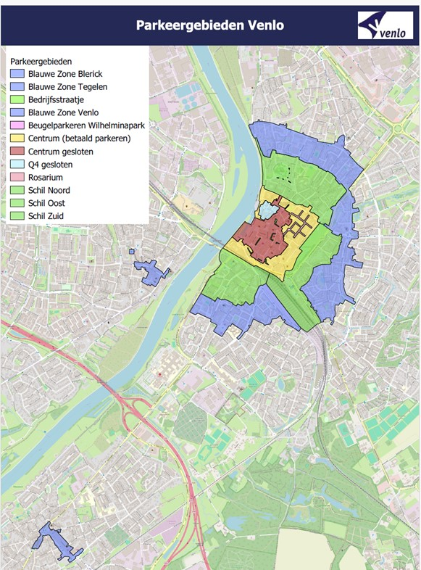
1B Bedrijfsstraatjes
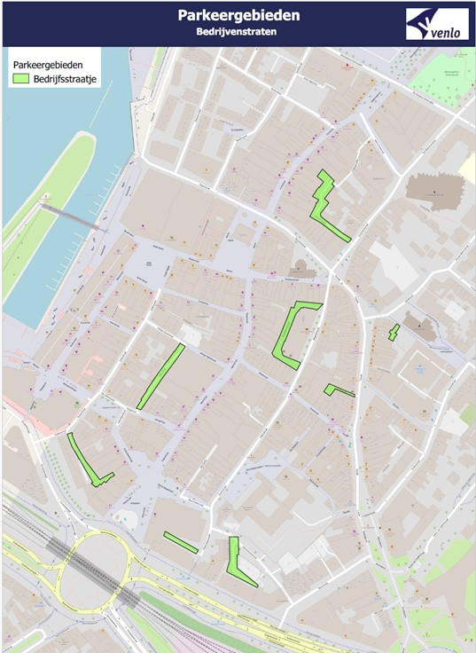
1C Beugelparkeerplaatsen
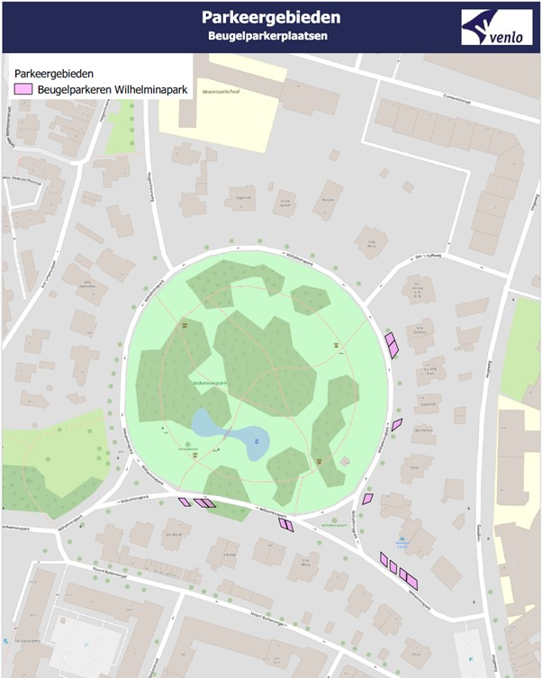

Bijlage 2
Gebiedsomschrijvingen als bedoeld in artikel 2, lid 1 van deze verordening zoals
nader aangegeven op de van deze verordening deel uitmakende plattegrond (bijlage 1)
“Belanghebbendenparkeren 2025”
2A Mengvorm parkeren (straatparkeren en vergunningparkeren)
Centrum:
Arsenaalplein, Bolwaterstraat 20 t/m 42, Deken van Oppensingel 1 t/m 61 (oneven nummers) en 2 t/m 6 (even nummers) Dominicanenstraat, Dwarsstraat, Ginkelstraat 1 t/m 15 (oneven nummers) en 2 t/m 48 (even nummers), Goltziusstraat, Italiëplaats, Jan de Verwerstraat, Julianastraat, Keizerstraat, Keulsepoort, Koninginneplein, Lohofstraat, Maaskade 1 t/m 38 en 41, Minderbroederstraat, Monseigneur Broederstraat 45 t/m 77, Nassaustraat, Parade 79 en 89 t/m 94, Peperstraat, Prinsenhofstraat, Prinses Beatrixstraat, Prinsessesingel 9 t/m 51, Puteanusstraat 11 t/m 147, Romerstraat, Ruys de Beerenbrouckstraat, Sint Martinusstraat 58 t/m 70, Spoorstraat, van Cleefstraat, Vildersgats.
Schilwijk Noord:
Deken van Oppensingel 63 t/m 87(oneven nummers) en 8 t/m 132(even nummers), Dokter Aletta Jacobstraat, Ginkelstraat 17 t/m 41 (oneven nummers) en 50 t/m 122 (even nummers), Helbeek 1 t/m 175 (oneven nummers) en 2 t/m 106 (even nummers), Herungerstraat, Hogeschoorweg 3 t/m 27A (oneven nummers) en 2 t/m 4 (even nummers), Hogeweg 1 t/m 65 (oneven nummers) en 2 t/m 42 (even nummers), Jacob van Deventerstraat, Keltenstraat, Maaskade 40 t/m 128 (alleen even nummers), Mercatorstraat, Monseigneur Nolensplein 45 t/m 77(alle nummers), Noord Binnensingel, Noord Buitensingel, Oude Helbeek, Parkstraat, Puteanusstraat 2 t/m 32(even nummers) Rozenkransstraat, Schoolstraat, Sint Martinusstraat 5 t/m 27 (oneven nummers) Sint Martinusstraat 72 t/m 96 (even nummers), Sint Urbanusweg 2 t/m 16C (even nummers), Straelseweg 1 t/m 109 en 2 t/m 86, Valuasstraat, Wilhelminapark.
Schilwijk Oost:
Burgemeester Bloemartsstraat, Burgemeester Conraetzstraat, Burgemeester Junckersstraat, Burgemeester van Aefferdenstraat, Burgemeester van Rijnsingel, Heutzstraat, Kaldenkerkerweg 1 t/m 54A (alle nummers), Noldusplaats, Stalbergweg 1 t/m 57 en 2 t/m 82
Schilwijk Zuid:
Anne Frankstraat 1 t/m 45 (oneven nummers) Anne Frankstraat 2 t/m 20 (even nummers), Doctor Cuypersstraat, Eindhovenseweg 2 t/m 10A, Hamelstraat, Hanzeplaats, Mariastraat, Molensingel, Nedinscoplein, Prinsessesingel 2 t/m 4 (even nummers), Regentessestraat 2 t/m 86 (even nummers), Rodestraat, Roermondsestraat, Seinestraat, Sinselveldhof, Sinselveldstraat, Sloterbeekstraat 1 t/m 34 (alle nummers), Sophiastraat, Taagstraat, Tegelseweg 1 t/m 64 (alle nummers), Theemstraat, Tiberstraat, Veilingstraat, Via Crescendo, Walstraat, Zuidsingel
Rosarium: (gebied met alleen dagparkeren)
Lohofstraat, Prinsenhofstraat, Prinses Beatrixstraat, Ruijs de Beerenbrouckstraat, van Cleefstraat, Jan de Verwerstraat, Mgr. Boermansstraat (weggedeelte tussen Deken van Oppensingel en Wilhelminastraat), Julianastraat en Wilhelminastraat.
2B Belanghebbendeparkeren
1. De bedrijfsstraatjes (belanghebbendenplaatsen):
Italiëplaats, Dominicanenstraat, Lombardstraatje, Kruisherenstraat, Huzarenplaats, Brouwersplaats, Gildenstraat.
2. Beugelparkeerplaatsen (belanghebbendenplaatsen):
Wilhelminapark.
3. Vergunninghouders parkeerplaatsen (belanghebbendenplaatsen):
Wilhelminapark, op de parkeerplekken die niet voorzien zijn van een beugel zoals in lid 2 bedoeld.
4. De gesloten verklaarde centrumgebieden (belanghebbendenplaatsen):
Centrum gesloten
- Autoluwe straten
- Bedrijfsstraten
- Voetgangersgebieden
Q4 gesloten
Het afgesloten gedeelte van de wijk Q4

